崂应2031型 大流量环境空气颗粒物采样器

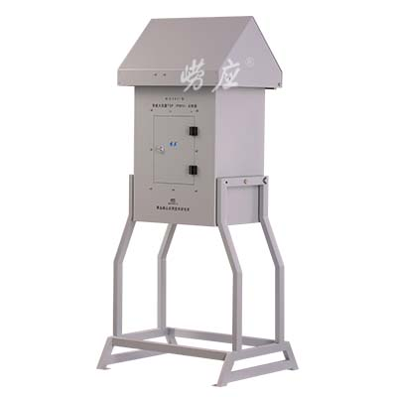
本仪器应用滤膜称重法捕集环境空气中的总悬浮微粒(TSP)或可吸入微粒(PM10选配)或细颗粒物(PM2.5选配)。应用计算机、传感器及新材料等领域的高新技术，配置无碳刷采样泵，可供环保、卫生、劳动、安监、军事、科研、教育等部门用于气溶胶常规监测。

执行标准
- HJ 93-2013 环境空气颗粒物(PM10和PM2.5)
采样器技术要求及检测方法
- HJ/T 374-2007 总悬浮颗粒物采样器技术要求及检测方法
- HJ 618-2011 环境空气 PM10和PM2.5的测定 重量法
- JJG 943-2011 总悬浮颗粒物采样器

主要特点
- 可设置即时、定时采样，等间隔多种采样模式
- 一机多用，可用于TSP和PM10或PM2.5采样，翻斗防雨式结构设计，运输携带方便
- 切割器采用铝合金材质，结构紧凑，有效防止静电吸附
- 实时监测计压、计温，自动补偿流量偏差，进一步优化了流量精确度
- 配置无刷直流采样泵，无火花、低噪声，使用寿命长，极大提高稳定性，维护方便
- 采用点阵式宽温、高亮VFD显示屏，工作温度范围宽，实现良好人机交互
- 自动累计采样体积，并根据气压、温度换算标况采样体积
- 自动检测交流停电，保存运行数据，来电后自动恢复采样
- 采样结束，根据用户需求存储采样数据，数据可随时查询、打印（选配）
- 自动保存上次采样的设定参数，下次采样时自动采用；可保存40组采样数据供用户查询
- 内置电子标签，可与仪器出入库管理平台软件配合实现仪器智能化管理

标准配置
- 主机
- 标准滤膜

可选配置
- 大流量PM10切割器
- 大流量PM2.5切割器
- 针式打印机

＊说明：
- 以上内容完全符合国家相关标准的要求，因产品升级或有图片与实机不符，
请以实机为准, 本内容仅供参考。
- 如果您的需求与其有所偏离，请致电
服务热线：400-676-5892
或详细咨询区域销售代表，谢谢！

